РЕСПУБЛИКА МОРДОВИЯ
г. Саранск
МУНИЦИПАЛЬНОЕ УЧРЕЖДЕНИЕ
ДОПОЛНИТЕЛЬНОГО ОБРАЗОВАНИЯ
«ЦЕНТР ЭСТЕТИЧЕСКОГО ОБРАЗОВАНИЯ ДЕТЕЙ»

МЕТОДИЧЕСКАЯ РАЗРАБОТКА

«ЦВЕТЫ»

Утверждено Подготовила:
решением Методического Совета Тетеря С.И.
Протокол № __от 20 г. педагог дополнительного
образования

Саранск
Анютины глазки.

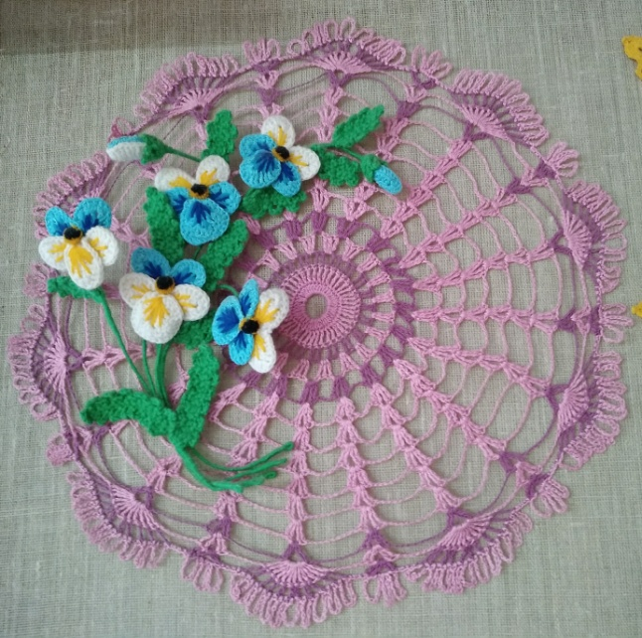

Веточка анютиных глазок – это цветок, два бутона, один малый и два больших листа.

Цветок состоит из четырех малых и одного большого лепестков и чашечки.

Бутон – из двух малых лепестков разного цвета, скрепленных в основании, и чашечки.

Лепесток малый (фиолетовый, желтый). Связать цепочку из 9 воздушных петель.
1-й ряд: начиная с четвертой от крючка петли провязать: 4 пст. с/н; 2 ст. б/н.
2-й ряд: работу повернуть; 1 в/п; 1 ст. б/н; 1 пст. с/н; 1 ст. с/н; 2 ст. с/н в одну петлю; 2 ст. с/н в одну петлю; 3 ст. с/н в предпоследнюю петлю воздушной цепочки.
3-й ряд: (по кругу): 2ст.с/н в одну петлю; 2 ст. с/н в одну петлю; 1ст. с/н; 1 пст. с/н; 2 ст. б/н.

Лепесток большой (желтый). Связать цепочку из 9 воздушных петель.
1-й ряд: начиная с четвертой от крючка петли провязать: 4 пст. с/н; 2 ст. б/н.
2-й ряд: работу повернуть; 1 в/п; 1 ст. б/н; 1 пст. с/н; 1 ст. с/н; 2 ст. с/н в одну петлю; 2 ст. с/н в одну петлю; 3 пст. с/н в предпоследнюю петлю воздушной цепочки.
3-й ряд: (по кругу): 2 ст. с/н в одну петлю; 2 ст. с/н в одну петлю; 1 ст. с/н; 1 пст. с/н; 2 ст. б/н.
4-й ряд: работу повернуть; 1 в/п; 1 соед.п.; 2 ст. б/н; 1 пст. с/н; 2 ст. с/н в одну петлю; 2 ст. с/н в одну петлю; 2 пст. с/н в одну петлю; 1 пст. с/н; 1 ст. б/н.
5-й ряд: (по кругу): 1 пст. с/н; 2 пст. с/н в одну петлю; 2 ст. с/н в одну петлю; 2 ст. с/н в одну петлю; 1 пст. с/н; 2 ст. б/н; 2 соед. п. Нить закрепить, обрезать.

Чашечка (зеленая). Связать цепочку из 5 воздушных петель, замкнуть в кольцо с помощью соединительной петли.
1-й ряд: 1 в/п; 10 ст. б/н в середину кольца; 1 соед. п.
2-й ряд: (6 в/п, 1 соед. п.) – в каждую вторую петлю предыдущего ряда.

Лист малый (зеленый). Связать цепочку из10 воздушных петель.
1-й ряд: начиная с третьей от крючка петли провязать 8 ст. б/н.
2-й ряд: работу повернуть; 1 в/п; 1 соед.п;*) 4 в/п; 2 соед. п. – от*) повторить три раза; 2 пст. с/н в предпоследнюю петлю воздушной цепочки.
3-й ряд: (по кругу): 2 соед. п;*) 4 в/п; 2 соед. п. – от*) повторить три раза.

Лист большой (зеленый). Выполняется так же, как малый, начиная с цепочки из 14 воздушных петель.
По краю всех листьев пропустить тонкую зеленую проволоку.

Стебли – три отрезка проволоки длиной 25 – 30 см.

Сборка. Собрать цветок, как показано на рисунке. Вышить черным мулине в шесть сложений штрихи на желтых лепестках. Середину вышить желтой нитью. Вставить и закрепить проволоку в чашечках.
Чашечки пришить снизу к цветку и бутонам. На
расстоянии 5 – 6 см. от цветка прикрутить бутон
и маленький лист. Отступить ещё на 3 см. и
прикрутить второй бутон и два больших листа.
Проволоку обмотать нитками в тон листьев.

Ромашка декоративная

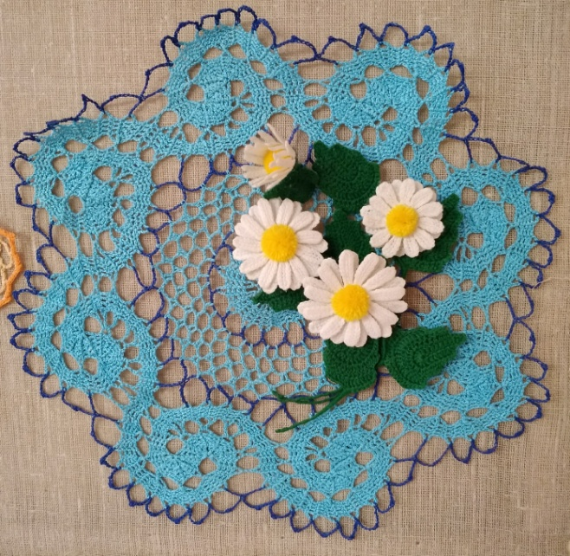

Цветок состоит из двух ярусов лепестков и серединки.

Лепесток (белый). Связать цепочку из 14 воздушных петель.
Начиная с третьей от крючка петли провязать: 1 ст. б/н; 1 пст. с/н; 9 ст. с/н; 1 пст. с/н. Связать две цепочки по 12 лепестков.

Серединка (желтая). Связать цепочку из 4 воздушных петель, замкнуть в кольцо с помощью соединительной петли.
1-й ряд: 1 в/п; 9 ст. б/н в середину кольца; 1 соед. п.
2-й ряд: 1 в/п; *) 2 пст. с/н в одну петлю; 1 пст. с/н – повторить от *) четыре раза; 2 пст. с/н в одну петлю; одно соед. п.
3-й ряд: 1 в/п; по 2 пст. с/н в каждую петлю предыдущего ряда; 1 соед. п.
4-й ряд: 1 в/п; по 1 ст. б/н в каждую петлю предыдущего ряда; 1 соед. п.

Сборка. Соединить первый и последний лепестки каждой цепочки. Наложить детали друг на друга так, чтобы лепестки располагались в шахматном порядке. Пришить серединку.

Цветок декоративный

Нитки можно использовать разные в зависимости от того, какую вещь вы собираетесь украсить. Например, для отделки шерстяной одежды лучше связать цветки из шерсти.

Лепесток. Связать цепочку из 6 воздушных петель, замкнуть в кольцо с помощью соединительной петли; 1 в/; провязать в середину кольца: 1 ст. б/н; 1 пст.с/н; 2 ст.с/н; 4 ст. с/2н; 1 в/п; 2 ст. с/3н; 1 в/п; 4 ст. с/2н; 2 ст. с/; 1 пст. с/н; 1 ст. б/н; закончить соединительной петлей.
Сформировать цветок. К каждому лепестку можно пришить бусинку, а в центр цветка поместить бусинку большего размера.
Декоративные цветы дополнят, оживят и в отдельных случаях даже видоизменят привычную одежду. Используйте их для отделки новых или уже приевшихся трикотажных свитеров, юбок, вязаных шапок, шляп, тапочек, сумочек, рюкзачков и различных аксессуаров (очечников, кошельков, футляров для мобильных телефонов). Прикрепив цветки к заготовкам для заколок, брошей и обручей, можно смастерить оригинальные изделия. В каждом случае руководствуйтесь своей фантазией, вкусом и чувством меры.

Условные обозначения и принятые сокращения
элементов вязания крючком

в.п. - воздушная петля

ст.б/н - столбик без накида

ст.с/н - столбик с накидом

ст. с 2/н - столбик с двумя накидами

ст. с 3/н - столбик с тремя накидами

Список источников

Дирвянскене Я. «Декоративное вязание». – М.: Культура и традиции, 1998 г – 209с.

Ковпак Н. В. «Цветы, связанные крючком». – М.: Культура и традиции,
2005 г – 196с.

Еременко Т. И. «Рукоделие». – М.: Легпромбытиздат, 1989 г – 89с.

